MECANISME EUROPEEN DE STABILITE – M E S

Entité intergouvernementale (sorte de FMI européen), le MES est un dispositif européen de gestion des crises financières de la zone euro. Depuis le 27.12.2012 il consolide et fusionne le FESF (Fonds européen de stabilité financière) limité à la zone euro et le MESF (Mécanisme européen de stabilité financière) limité à l’Union Européenne. Il peut lever des fonds sur les marchés pour un montant allant jusqu’à 700 milliards d’euros. Son objectif est d’aider, sous conditions, des Etats en difficulté, voire des institutions financières telles que notamment les banques.

Il siège à Luxembourg.

Il est doté :

- d’un Conseil des gouverneurs (le ministre chargé des finances de chaque Etat membre) présidé soit par le Président de l’Eurogroupe (actuellement Jeroen DIJSSELBLOEM), soit par un Président issu de ses membres. Les décisions sont prises avec un quorum de deux tiers des membres représentant au moins deux tiers des voix (les voix dont disposent les Etats sont proportionnelles à leur participation au capital du MES),
- d’un Conseil d’Administration nommé par les gouverneurs : vote à la majorité qualifiée (80 à 85 % des voix selon les cas),
- d’un Directeur Général délégué, en charge des finances, nommé pour cinq ans, actuellement Christophe FRANKEL.

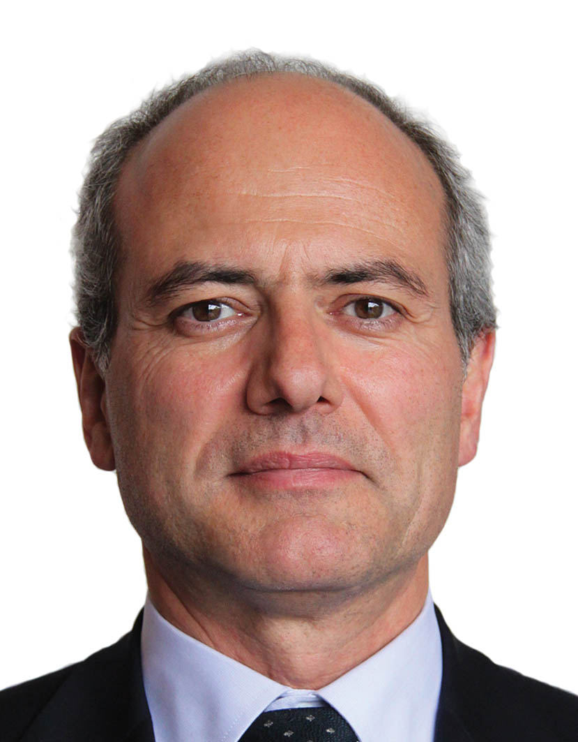

Christophe FRANKEL

Je n’ai pas mis la photo du Président de l’Eurogroupe car elle figure sur la page de ce dernier.

